ГАРАНТІЇ ТРАНСЛЯЦІЇ  матчів ХХХІ ЧЕМПІОНАТУ та  КУБКА УКРАЇНИ З ВОЛЕЙБОЛУ  сезону 2021/2022 років |  |  | 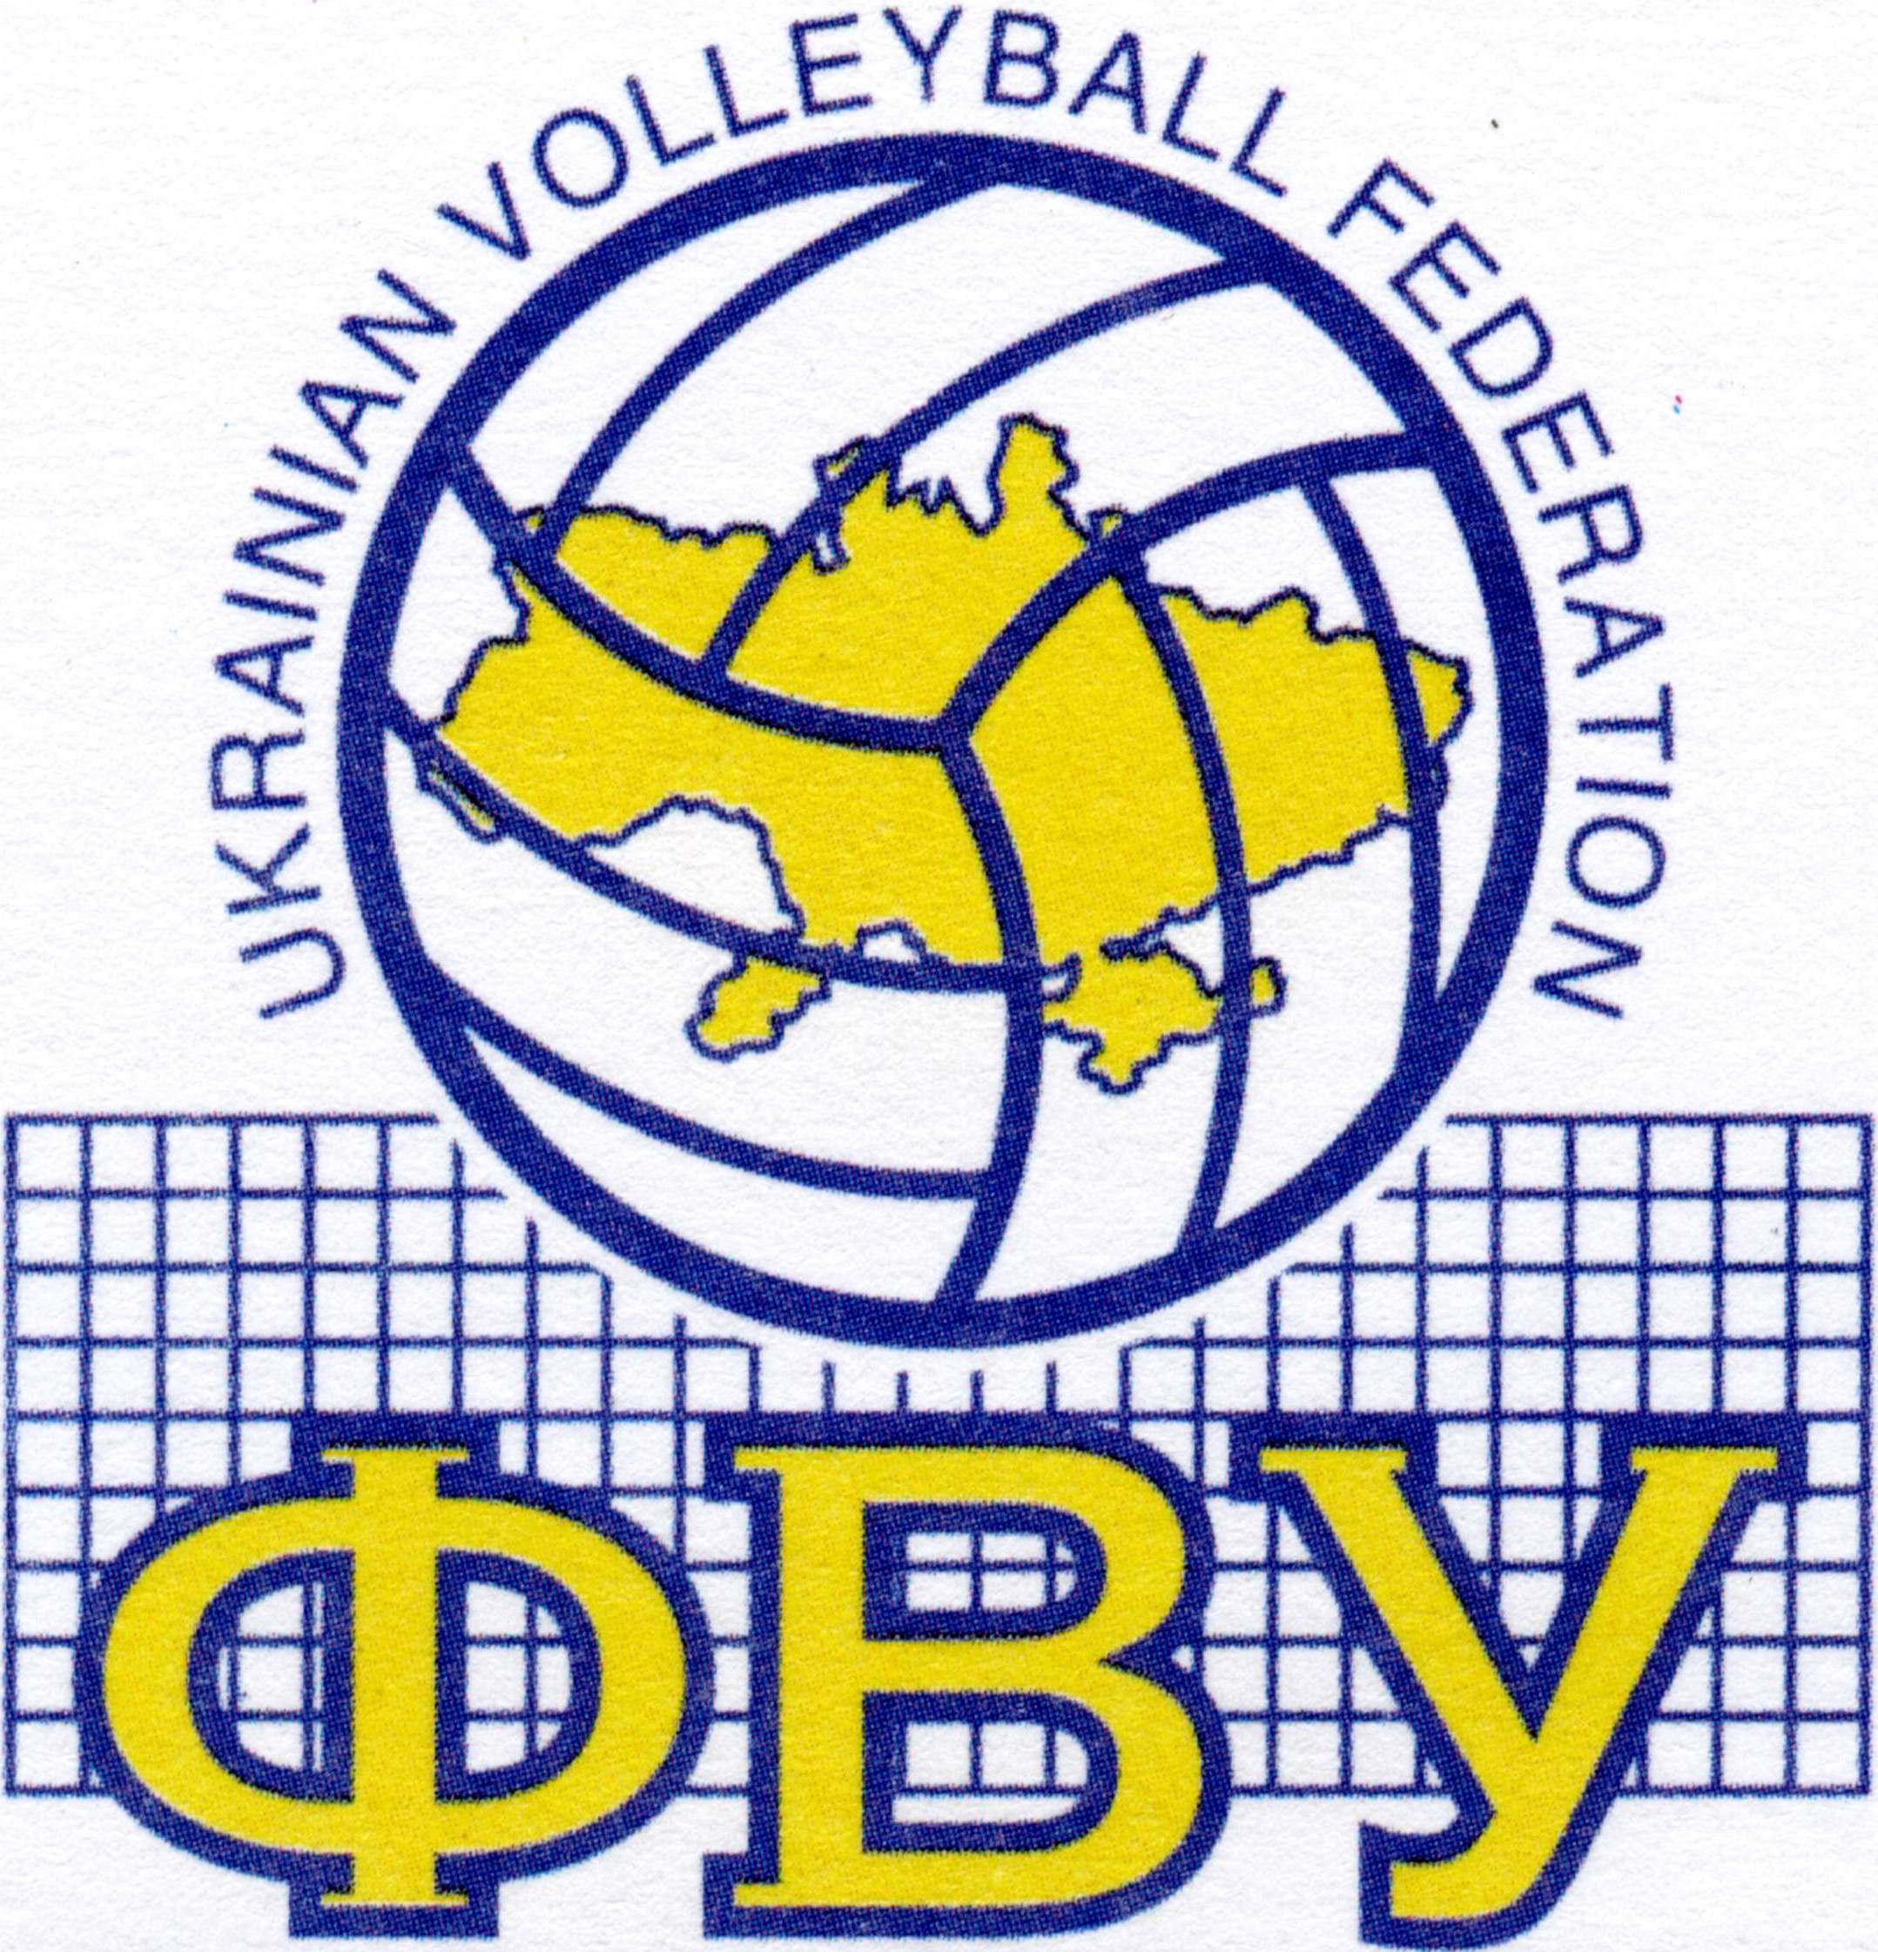
Форма ГО ФВУ - 07
Команда (клуб) повинна (- ен) відправити цю форму до
Директорату ГО ФВУ на e-mail: directorate.fvu@gmail.com
ЧОЛОВІКИ (вкажіть ТАК відповідно до статі)
ЖІНКИ (вкажіть ТАК відповідно до статі)
(назва команди і місто)
ГО ФВУ володіє винятковими авторськими правами на телевізійні, відео-, Інтернет-, радіотрансляції та на інші будь-які способи висвітлення Змагань ГО ФВУ.
*Вищевказані права означають увесь аудіо, візуальний та аудіовізуальний вміст (у тому числі в прямому ефірі, майже в режимі реального часу, із затримкою, підсвічуванням, кліпами/уривками та доступ до новин) для Змагань ГО ФВУ, включаючи без обмежень все ефірне, супутникове, кабельне та інше телебачення, (безкоштовне ефірне або платне телебачення), замкнене телебачення, театральне та нетеатральне, домашнє відео, DVD, відео на вимогу, Інтернет, широкосмуговий доступ, мобільний зв'язок, носні пристрої і т.і.
Контактні дані Мовника (Транслятора)
Назва компанії
Відповідальна особа
Телефон
e-mail
В результаті отримання від ГО ФВУ вищевказаних прав на трансляцію змагань Клуб-господар та Мовник (Транслятор), які підписалися нижче, погоджуються з усіма приписами цієї форми, гарантують та зобов’ язуються:
- дотримуватись Правил та нижчезазначених Технічних вимог при проведенні онлайн-трансляцій, при цьому в будь якому разі не порушувати авторські права ГО ФВУ;
- письмово інформувати ГО ФВУ та Директорат ГО ФВУ не пізніше, ніж за один місяць до початку змагань, ігри яких Мовник (Транслятор) збирається транслювати.
Технічні вимоги щодо проведення онлайн-трансляцій:
1. Наявність 3-х камер формату не нижче FullHD (1080 50i) та штативів до камер;
2. Наявність апаратного або програмно-апаратного мікшерного комплексу формату не нижче FullHD (1080 50i), з можливістю підключення зовнішнього мікрофону;
3. Наявність машини повторів формату не нижче FullHD (1080 50i) (мінімум з однієї камери);
4. Наяність титрувальної станції або титрувальних об’єктів у складі програмно-апаратного мікшерного комплексу;
5. Наявність виносного мікрофону та стійки кріплення для передачі «інтершуму» під час гри;
6. Наявність контрольної операторської лампочки (Tally) або голосового зв’язку режисера з операторами;
7. Наявність окремого пристрою для кодування або можливість кодування програмно-апаратним комплексом у форматі H.264 з бітрейтом не нижче 8 Mbit/c., а формату не нижче FullHD (1080 50i) протоколом Rtmp;
8. Наявність на знімальному майданчику підведеного до кодуючого пристрою мережі Internet зі швидкістю на віддачу (upload), не менше 50Mbit/c.;
9. Наявність усіх шнурів для комутації вищезгаданої техніки;
10. Наявність на знімальному майданчику стабільного живлення мережи 220В. з урахуванням потужності знімального комплексу.

ПЕЧАТКА

ПРЕЗИДЕНТ КЛУБУ

_______________________________________________________
Прізвище та ім’я підпис

ПЕЧАТКА

КОМПАНІЯ МОВНИК (ТРАНСЛЯТОР)

_______________________________________________________
Прізвище та ім’я підпис

